**МКС(К)ОУ «Ветлужская специальная (коррекционная) общеобразовательная школа-интернат VIII вида»**

***ПРАЗДНИК БУКВАРЯ***

**(внеклассное мероприятие в 1классе)**



Подготовила Харитонова Л.В.

учитель начальных классов

МКС(К)ОУ «Ветлужская специальная

(коррекционная) общеобразовательная

школа-интернат VIII вида»

**г. Ветлуга, Нижегородская обл. 2015г.**

**Цель:**

- создать атмосферу удивления, восторга;

-развивать коммуникативные способности, сплачивать коллектив в совместной деятельности;

- воспитывать дружеские отношения в коллективе.

**Подготовительная работа:**

* Разучивание стихов с детьми;
* Создание презентаций:

1.Под песню «Расстаёмся с Букварём»

2.Таким нам запомнился 1 класс. Песня «Учат в школе». Презентация с фотографиями учащихся.

* Подготовка оформления праздника.

**Оформление:**

Плакаты: «Праздник Букваря»

Шары;

Буквы;  
Картинки к предложениям;

Шары с буквами для составления слов;

Букварь;

Выставка книг из школьной библиотеки.

**Ход праздника.**

1.Дети входят в зал под музыку «Чему учат в школе»

Ведущий:

Дорогие гости мы пригласили вас на праздник «Праздник Букваря»

У нас большая радость-все дети нашего класса научились читать. И сегодня мы прощаемся с нашим добрым другом Букварём.

Ученик: Хороша сегодня школа!

Зал горит огнём,

Мы на праздник наш веселый

Всех друзей зовем

Заходите, проходите, путь свободен, освещен

Приглашаем вас сегодня попрощаться с Букварем.

Ведущий:

А где же сам Букварь?

Без него не получится праздник.

Давайте его позовем.

-Букварь, букварь, где ты?....(никто не появляется).

Ребята, давайте позовем его по-другому.

Я вам загадаю загадку, а вы её отгадайте, тогда Букварь услышит и точно придет к нам.

Что за книгу я вам дам

Учит буквам и словам…. (Букварь)

Букварь (выходит)

Слышу речь идет обо мне.

Я - Букварь, учу читать.

Меня не надо забывать.

Ведущий:

Букварь, ребята первоклассники пригласили тебя на праздник, и сегодня хотят с тобой попрощаться….Они с твоей помощью изучили все буквы и научились читать.

Букварь: -Ребята, вы действительно научились читать? Я хочу на это посмотреть.

Ведущий:

Ребята, давайте покажем Букварю, что мы знаем все буквы, умеем читать и можем с ним попрощаться, чтобы на следующий год он встретил новых первоклассников.

Ученик: Мне учиться очень нравится,

Отвечать я не боюсь.

Я могу с заданьем справиться,

Потому что не ленюсь.

Мы знаем буквы, знаем слоги,

Умеем говорить, считать.

И постепенно, понемногу,

Мы научились все читать.

Ведущий:

Сегодня вместе с Букварем на наш праздник пришли все буквы. Знаете их. Тогда отгадайте, о какой букве идет речь.

Загадки про буквы.

Чтобы О не укатилось

Крепко к столбику прибью

Ой, смотри-ка, что случилось

Получилась буква ……..**Ю**

Узнаешь сразу ты её

С двумя глазами буква…. **Ё**

Я нашел сучок в лесу

Он похож на букву…. **У**

С этой буквой веселей

Ну как не улыбнуться-

Повисеть могу на ней,

И даже подтянуться…. **П**

Букву П перевернули

Справа хвостик пристегнули, На эту букву посмотри,

Завернули на конце, Она совсем как цифра 3… **З**

Получилась буква **… Ц**

Ведущий:

А теперь ребята послушаем вас. Ведь на уроках чтения мы о каждой букве учили стихи.

(дети выходят к доске, берут букву и рассказывают стихотворение)

(**А**) Аист ходит по дороге

Ах, какой он длинноногий.

(**Ы**) А бедняжка буква Ы,

Ходит с палочкой, увы.

(**М**) Мед в лесу медведь нашел.

Мало мёду много пчел.

(**С**) Слоненок удивил ребят

Слоненок встал на самокат.

Немного покатался

И самокат сломался.

(**Л**) Лев комарика ловил.

Лапой лоб себе разбил.

(**К**) Котик-кот иди к доске

Расскажи о колоске.

Колосок, мои друзья

Он усатенький, как я.

(**Т**) Телевизор тигр купил

Самый лучший попросил.

Я люблю сказал он строго,

Чтоб полосок было много.

Ведущий:

А эту букву я уважаю.

С неё я игру свою начинаю

На вопрос всегда друзья,

Отвечайте горомко…**Я**

-Давайте, ребята, поиграем с буквой Я

**Утром рано кто проснулся?**

**Солнышку кто улыбнулся?**

**Кто прибрал свою кроватку?**

**Кто же сделал сам зарядку?**

**Быстро в школу кто собрался?**

**Кто совсем не улыбался? (Молчок)**

**Разве вы не улыбались??? Вот какая буква Я…**

Ведущий:

На уроках чтения мы учились составлять слова из букв разрезной азбуки. Давайте составим слова УРОК, ШКОЛА ….

(Буквы на шариках. Построиться, чтобы получилось слово.)

Ученик: Мы букварь прочли до корки.

Нам по чтению пятерки.

И теперь без передышки

Мы прочтем любые книжки.

Ведущий:

Не прошло и года как вы стали учениками, переступили порог школы, своего класса и взяли в руки Буквари. И вот вы уже с ним прощаетесь, научившись читать и писать. А еще странички Букваря учили вас быть дружными, веселыми и многому другому… Вы стали читателями школьной библиотеки. Видели как много красочных интересных книг в ней. Теперь вы любую можете прочитать. С некоторыми уже познакомились…

Угадайте из какой сказки отрывок….. (презентация «Репка», «Колобок» прочитать отрывок назвать сказку…)

Ведущий:

Ребята, а Букварь для вас тоже приготовил задание, а я ему помогла… подобрала картинки к вашим предложениям.. (Букварь раздает предложения. Прочитать предложения и найти соответствующую ему картинку на доске)

Мама шьёт платье.

Рома поливает цветы.

Катя кормит кур.

Дети нашли ежа.

Мальчик лепит зайчика.

Девочка рисует бабочку.

Коля рубит дрова.

Ведущий:

Ну что ,Букварь, как ты думаешь, могут ребята сегодня с тобой попрощаться???

Настало время сказать Букварю до свидания!

Ученик: Мы теперь читаем сами.

Знаем слоги и слова.

Скажем Букварю спасибо.

Расставаться нам пора.

(клип «Расстаемся с Букварем»)

Ведущий:

Прощанием с Букварем, мы заканчиваем 1 класс.А сейчас внимание на экран, давайте посмотрим, каким он был наш 1 класс…Презентация «Таким мне запомнился 1 класс»

Ведущий:

Дорогие , ребята я желаю вам летом хорошо отдохнуть и набраться сил, чтобы встретиться всем вместе во 2 классе.

Вручение грамот об окончании 1 класса. Дети угощают гостей конфетами…

**Приложение**

|  |
| --- |
| **Мама шьёт платье.** |
| **Рома поливает цветы.** |
| **Катя кормит кур.** |
| **Дети нашли ежа.** |
| **Мальчик лепит зайчика.** |
| **Девочка рисует бабочку.** |
| **Коля рубит дрова.** |

**Стихи.**

Мы букварь прочли до корки.

Нам по чтению пятерки.

И теперь без передышки

Мы прочтем любые книжки.

Мне учиться очень нравится,

Отвечать я не боюсь.

Я могу с заданьем справиться,

Потому что не ленюсь.

Мы знаем буквы, знаем слоги,

Умеем говорить, считать.

И постепенно, понемногу,

Мы научились все читать.

Хороша сегодня школа!

Зал горит огнём,

Мы на праздник наш веселый

Всех друзей зовем

Заходите, проходите, путь свободен, освещен

Приглашаем вас сегодня попрощаться с Букварем.

Мы теперь читаем сами.

Знаем слоги и слова.

Скажем Букварю спасибо.

Расставаться нам пора.

**Букварь** (выходит)

Слышу речь идет обо мне.

Я - Букварь, учу читать.

Меня не надо забывать.

**Букварь** -Ребята, вы действительно научились читать? Я хочу на это посмотреть.

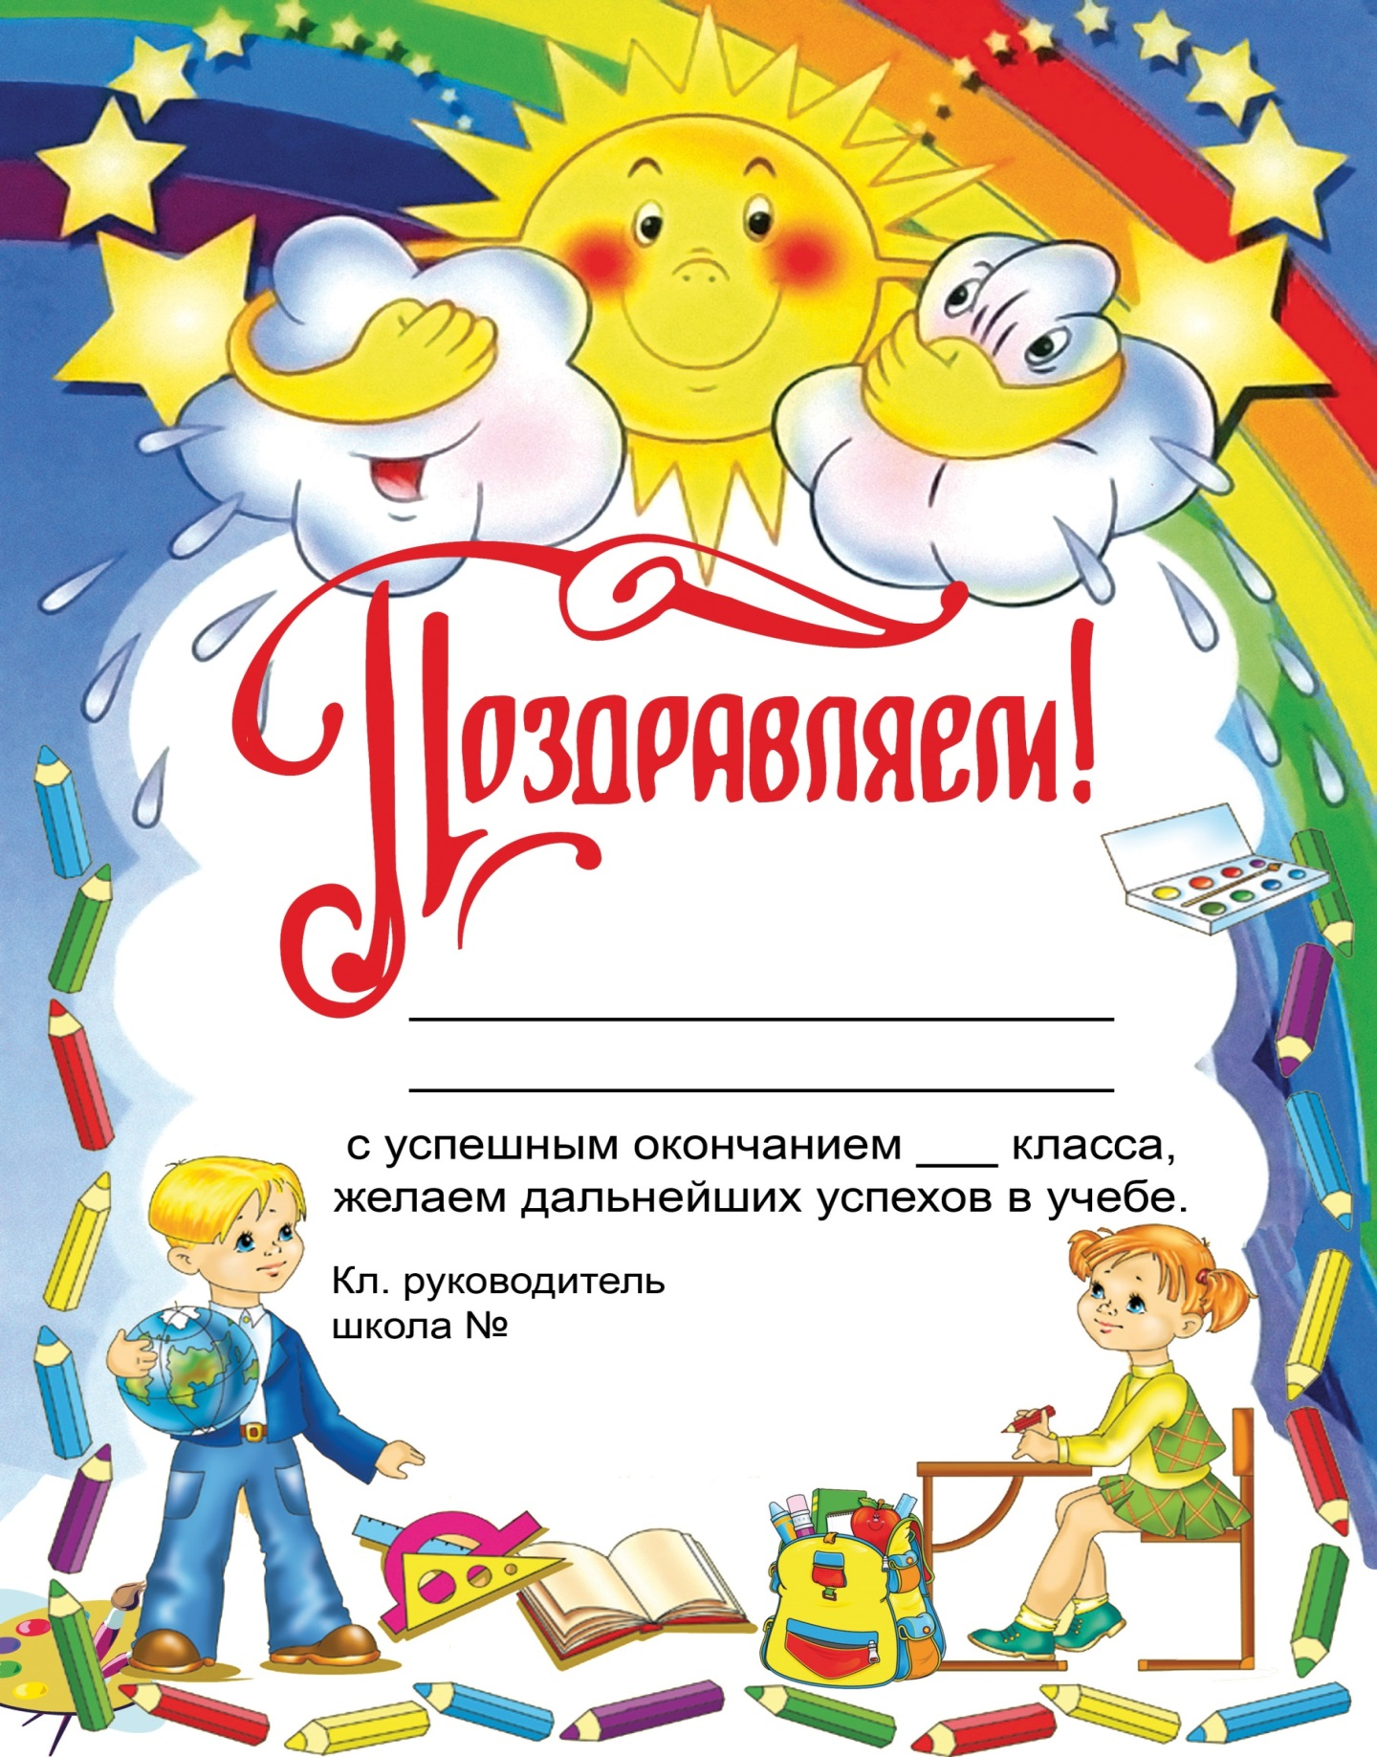



Литература:

Обучение чтению в специальных коррекционных классах. 1 класс/ авт.-сост. Л.И. Рудченко. –Волгоград: Учитель. 2007.-237с.

Праздники в начальной школе,2000. Составитель С.В. Савинова, издательство «Учитель»

Интернет ресурсы:

http://праздникторг.рф/image/cache/import_files/28/288d19ab263211e4a1483085a99aa192_b7fc2883277411e4a1173085a99aa192-480x640.jpg